-BLANCHISSEMENT PRISE EN COMPTE DES REMARQUES DE DIGBEU OK . MAIS LE MAIL N’EST PAS FONCTIONNEL

-HANNIEL : rapport de conception de ce etat a faire pour diarrasouba :RECETTE GROUPE 2023,
Il s’agit de faire un résumé des entrées des différents groupes avec leurs modes de paiement en fonction des périodes (date, mois et année) pour une vue global de la gestion

RCMEC :voir digbeu
-RCMEC 16:42:49 REMBOURSEMENT ANTICIPE SANS DEPOT DE GARANTIE Compte:**69001 Montant : 73336.00XOF Date : 10/10/2023 Ref : **00091 Solde : 453500.00XOF Rest a regler : 0.00XOF
Montant de l’opération : PAS OK, le montant de l’opération devait être égal au reste à régler du premier remboursement (remboursement manuel).
Solde du compte : OK
Reste à régler : OK

-RCMEC 16:42:49 REMBOURSEMENT ANTICIPE AVEC DEPOT DE GARANTIE Compte:**69001 Montant : 73336.00XOF Date : 10/10/2023 Ref : **00091 Solde : 453500.00XOF Rest a regler : 0.00XOF
Montant de l’opération : PAS OK, le montant de l’opération devait être égal au reste à régler du premier remboursement (remboursement manuel).
Solde du compte : OK
Reste à régler : OK

-conception de l’etats statistiques de. (PARAMETTRAGE EN COURS)

SIRIUS FINANCES : voir tabi
-Sirius finances :
Pour mieux gérer les retards de crédits nous vous prions de faire un état qui va détailler les différentes échéances en retard (capital et intérêt) et la durée des échéances en retard .Pour les crédits qui ont plusieurs jours de retard, il faut faire apparaitre les trois plus anciennes échéances. Ci-joint, un modèle de l'état que nous voulons (DETAILS CREDITS en retard), voir amadou et le model ? ENCOURS As-tu pris le model de sirius finances du fichier excel envoyé le 23-08-2023 et pour le PAR
Le modèle ne me permet pas de produire l’état demandé. J’aimerais avoir de plus amples informations sur les formules utilisées pour remplir les colonnes suivantes :
DETAIL INTERET RETARD DETAIL CAPITAL RETARD CUMUL INTERET & CAPITAL EN RETARD DETAIL DUREE REATRD PAS OK
Ici on voit que le montant débloqué est inférieur à capital en retard
Exemple : sur l’image ci-dessous on voit un montant débloqué 2000000 et capital en retard 122000000 ce qui n’est normal
A mon avis la durée de retard doit correspondre à échéance de retard pour mieux comprendre ce qui n’est pas le cas
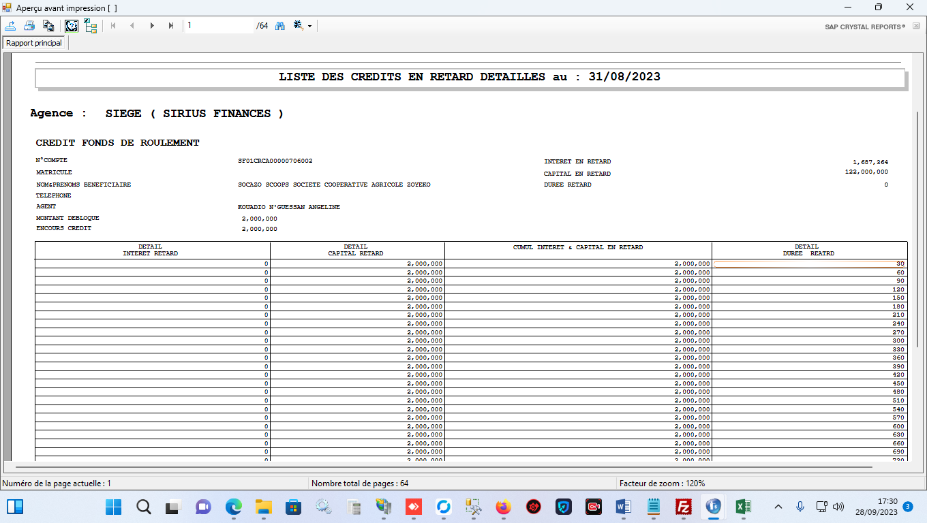

Sirius finances : Faire un état pour chaque profil d'utilisateur (modèle ci-joint, voir digbeu pour le model)

-concevoir l’état journal technique,maj transmis par gros fichiers le 06-11-2023: l’heure, adresse mac, IP, description, MC_NOMTIERS, PI_CODEPIECE, MC_NUMPIECETIERS, MC_CONTACTTIERS, MC_ANNULATION, MC_NUMSEQUENCE, MB_IDTIERS, CT_IDCARTE, IM_CODEBIENIMMOBILISE, OV_CODEORDREVIREMENT, EC_CODEEFFETCHEQUE, en plus des informations déjà existantes sur le relevé du client Le journal technique et le journal ne s’affiche pas correctement voici ce qui donne alors qu’il a des données
-Il faut combiner le type de pièce avec le numéro de pièce saisi à écran guichet PAS OK
Exemple : PASSEPORT : 021214515454/AB-01
-Le numéro de compte tiers ne sort pas entièrement il faut ajuster la colonne PAS OK
-L’heure ne sort pas entièrement il faut ajuster la colonne PAS OK
Le champ Origine des fonds sur écran de Guichet doit contenir 150 caractères PAS OK

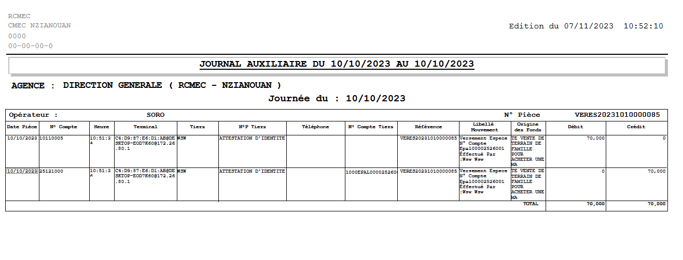

-Crédit par fichier excel :
Ce message apparait lorsqu’on souhaite importer le fichier.
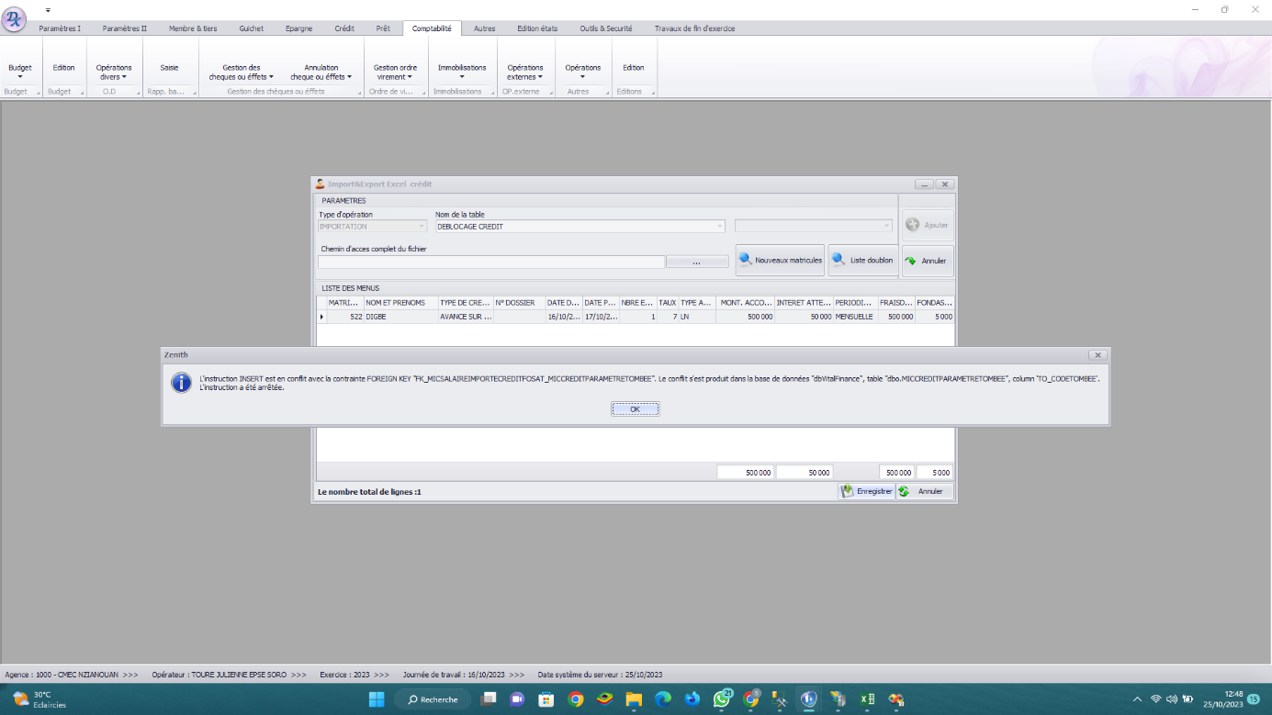

Ce message apparait lorsqu’on clique sur le sous menu Comptabilisation
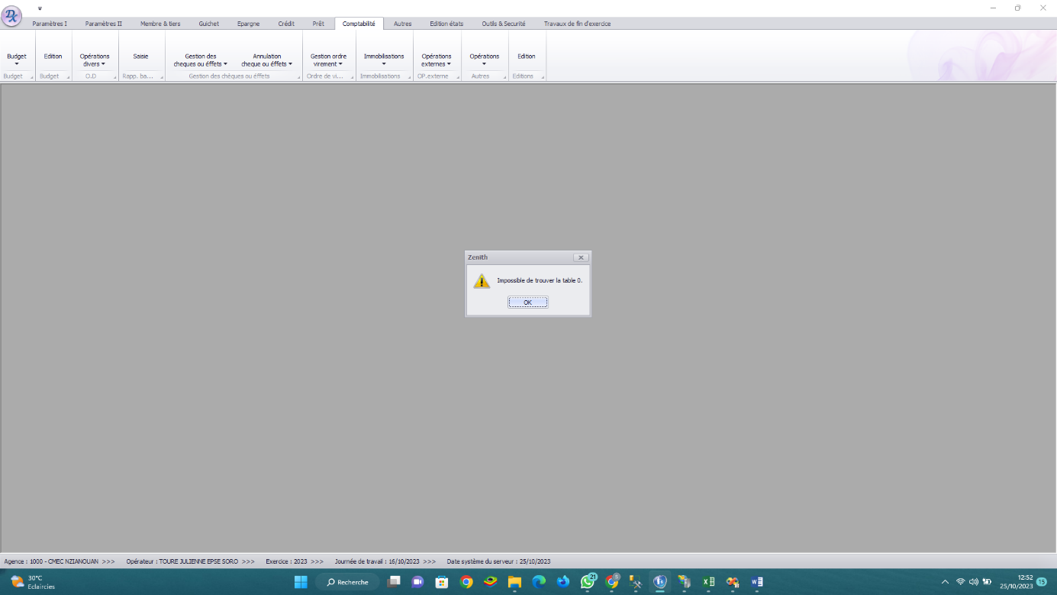

-FrmCredit/CONTRAINTE:

-Date de mise en place : *Créer un champ pour la date de mise en place*
-Calculs auto :
-Rendre le calcul de la date de première échéance automatique. Elle se fera en fonction de la tombée et de la date de mise en place. Néanmoins elle pourra être modifiée
-Rendre le calcul du montant de l'intérêt automatique
-Matricule : *Le matricule n'est pas vérifié à l’importation. *

-Numéro de compte du client : *Le code du client n'existe pas dans le fichier. Il faudra prendre en compte le numéro du compte du client. *

-Le test du dépôt de garanti n'est pas fait : *Pas testé parce que le test de cette contrainte ne fait pas à l'ajout du fichier dans la fenêtre mais lors de l’importation*

-Compte suspendu, opération impossible : *Pas testé parce que le test de cette contrainte ne fait pas à l'ajout du fichier dans la fenêtre mais lors de l’importation*

-Le compte support n'a pas été bien sélectionné !!! : *Pas testé parce que le test de cette contrainte ne fait pas à l'ajout du fichier dans la fenêtre mais lors de l’importation*

-La date saisie déblocage doit être supérieur ou égale à la date du jour !!! : *OK mais revoir le message. Mettre date de la journée de travail au lieu de date du jour*

-La date saisie première échéance doit être supérieur ou égale à la date du jour !!! : *OK mais revoir le message. Mettre date de la journée de travail au lieu de date du jour*

-La date saisie ne doit pas être supérieur à la date de la journée de travail !!! : *OK*

-Le différé ne peut être supérieur à la durée du crédit : *Pas testé parce que le test de cette contrainte ne fait pas à l'ajout du fichier dans la fenêtre mais lors de l’importation*

-La valeur saisie doit être comprise entre : Taux : *OK*

-La valeur saisie doit être comprise entre : Montant : *OK*

-La valeur saisie doit être comprise entre : Différé : *Pas testé parce que le test de cette contrainte ne fait pas à l'ajout du fichier dans la fenêtre mais lors de l’importation*

-La valeur saisie doit être comprise entre : Montant épargne : *OK*

-Le compte frais fixe sur le crédit n'a pas été paramétré !!!

-Le compte d'épargne support sur le crédit n'a pas été paramétré !!! : *Pas testé parce que le test de cette contrainte ne fait pas à l'ajout du fichier dans la fenêtre mais lors de l’importation*

-La durée minimum de l'ancienneté doit être atteinte !!! : *Pas testé parce que le test de cette contrainte ne fait pas à l'ajout du fichier dans la fenêtre mais lors de l’importation*

-Le montant du crédit dépasse le taux du salaire net possible à prendre : *Pas testé parce que le test de cette contrainte ne fait pas à l'ajout du fichier dans la fenêtre mais lors de l’importation*

-Le montant du crédit dépasse le taux du montant épargne possible à prendre : *Pas testé parce que le test de cette contrainte ne fait pas à l'ajout du fichier dans la fenêtre mais lors de l’importation*

-Le test de l'âge ne doit s'exécuter que pour les personnes physiques et seulement lorsque le paramètre a été mis en place. : *Pas testé parce que le test de cette contrainte ne fait pas à l'ajout du fichier dans la fenêtre mais lors de l’importation*

-L'âge du client doit être supérieur ou égal à : *Pas testé parce que le test de cette contrainte ne fait pas à l'ajout du fichier dans la fenêtre mais lors de l’importation*

-L'âge du client doit être inférieur ou égal à : *Pas testé parce que le test de cette contrainte ne fait pas à l'ajout du fichier dans la fenêtre mais lors de l’importation*

-La périodicité sélectionnée est incompatible avec la durée saisie. : *c'est seulement la périodicité MENSUELLE que le système prend en compte pour le moment*

-La date de fin doit être supérieur ou égale à la date de début !!! : *Pas testé parce que le test de cette contrainte ne fait pas à l'ajout du fichier dans la fenêtre mais lors de l’importation*

-Le compte d'épargne support sur le crédit n'a pas été paramétré !!! : *Pas testé parce que le test de cette contrainte ne fait pas à l'ajout du fichier dans la fenêtre mais lors de l’importation*

-La durée minimum de l'ancienneté doit être atteinte !!! : *Pas testé parce que le test de cette contrainte ne fait pas à l'ajout du fichier dans la fenêtre mais lors de l’importation*

-Le montant du crédit dépasse le taux du salaire net possible à prendre : *Pas testé parce que le test de cette contrainte ne fait pas à l'ajout du fichier dans la fenêtre mais lors de l’importation*

-Le montant du crédit dépasse le taux du montant épargne possible à prendre : *Pas testé parce que le test de cette contrainte ne fait pas à l'ajout du fichier dans la fenêtre mais lors de l’importation*

-Le test de l’âge ne doit s'exécuter que pour les personnes physiques et seulement lorsque le paramètre a été mis en place. : *Pas testé parce que le test de cette contrainte ne fait pas à l'ajout du fichier dans la fenêtre mais lors de l’importation*

-remuci:
-A partir de ces différents états, nous remarquons que la commission n'a pas été prélevée automatiquement.
-Bonsoir monsieur c'est Angneroh J'ai fait un versement sur une nouvelle carte hier et la commission n'a pas été prélevé. Le code client est le 1002 la 7eme Carte. Bonsoir commission non prélevée chez un client à Tiassalé hier (LES COMMISSIONS SONT PRELEVEES PENDANT MES TESTS DONC DEMAIN JE VAIS VERIFIER AVEC LAMATIEN) (ENCOURS)
-A partir de ces différents états, nous remarquons que la commission n'a pas été prélevée automatiquement : dresser la liste des cartes sans commissions.

Voir digbeu et koné et moi pour les notes ci-dessous :
OPERATIONS LIEES A L‘API CCTAP-ZENITH

OPERATION 1 : CLIENT
- TRANSFERT D’UN COMPTE CCTAP CLIENT VERS UN COMPTE COURANT (ZENITH) APPARTENANT A LA MEME PERSONNE DEPUIS L’APPLICATION CCTAP.
TRAVAUX A FAIRE :
- Changer le libellé de l’opération en mettant TRANSFERT EMIS PAR ‘LE NOM DU CLIENT’ au lieu de « LM »
- Créer un paramétrage pour les frais de transfert.

- TRANSFERT D’UN COMPTE COURANT (ZENITH) VERS CCTAP A UN COMPTE APPARTENANT A LA MEME PERSONNE
TRAVAUX A FAIRE :
- Changer le libellé de l’opération en mettant TRANSFERT EMIS PAR ‘LE NOM DU CLIENT’ au lieu de « LM »
- Créer un paramétrage pour les frais de transfert.

OPERTION 2 : AGENT AGREE
- DEPOT CASH INITIE PAR UN AGENT AGREE DEPUIS CCTAP VERS UN COMPTE COURANT
Le compte de l’agent agréé connecté depuis la plateforme est débité et le compte bénéficiaire est crédité.
Un montant de 100 FCFA (frais de transaction fixe) est débité sur le compte du bénéficiaire. Ces frais sont distribués entre CELPAID et l’agent agréé qui reçoit 56 FCFA du montant… l’agent agréé doit recevoir sa part de commission sur son compte CCTAP. L’agent agréé saisi le numéro de compte zénith du client et procède à la validation.
TRAVAUX A FAIRE : Créer un autre service dépôt qui utilisera un compte de la classe 33 pour effectuer l’opérations en lieu et place d’un compte client (Login, mot de passe)
- RETRAIT CASH INITIE PAR UN AGENT AGREE DEPUIS CCTAP SUR UN COMPTE COURANT
Le compte du bénéficiaire est débité et le compte de l’agent agréé connecté depuis la plateforme est crédité.
Les frais de transaction et commission doivent être paramétrable.
L’agent agréé doit recevoir sa part de commission sur son compte CCTAP. L’agent agréé saisi le numéro de compte zénith du client et procède à la validation
TRAVAUX A FAIRE : Créer un autre service retrait qui utilisera un compte de la classe 33 pour effectuer l’opérations en lieu et place d’un compte client (Login, mot de passe)

OPERATION 3 : AGENT AGREE
- OUVERTURE DE COMPTE INITIEE PAR UN AGENT AGREE DEPUIS CCTAP
Le compte du client (compte courant zénith) est créé par l’agent agréé.
Lors de la création du compte, le compte du client est automatiquement crédité par un montant minimum de 10 000 FCFA sur HT ZENITH. L’agent agréé qui initié la création du compte reçoit automatiquement ses commissions (3
000 FCFA) sur son compte agent agréé CCTAP
NB : Les comptes agents agréé doivent être créés depuis la plateforme CCTAP sans apparaitre dans l’état des comptes ouverts dans HT ZENITH.
Les comptes AA ouverts depuis CCTAP doivent avoir la possibilité de créé des comptes depuis l’application CCTAP AGENT AGREE.
Les comptes ouverts par l’AGENT AGREE doivent figurer sur HT ZENITH et être rattaché à l’agence à laquelle l’AGENT AGREE est rattaché.
TRAVAUX A FAIRE : Modifier le service de création de client pour qu’il utilise un compte de la classe 33 pour effectuer la création en lieu et place d’un compte client (Login, mot de passe)

ECRITURES SUR LES OPERATION DE TRANSFERT D’ARGENT ENTRE
ZENITH ET CCTAP

I- OPERATIONS CLIENTS

Opération 1 : Transfert de compte courant (Zentith) vers compte prépayé CCTAP

D : 25111/ tiers : Transfert vers Compte prépayé CCTA : (Nom) : 10 100

C : 33271910 : Transfert reçu via Compte courant : (Nom) : 10 000

C : 7029200 : Frais sur transfert vers Compte prépayé CCTA : (Nom) : 100

Opération 2 : Transfert compte prépayé CCTAP vers compte courant (Zentith)

D : 33271910 : Transfert vers compte courant : (Nom) : 10 100

C : 25111/ tiers : Transfert reçu via Compte prépayé CCTA: (Nom) : 10 000

C : 70292107 : Frais sur transfert vers compte courant: (Nom) : 100

II- OPERATIONS AGENT AGREE

Opération 1 : Création de compte Courant (Zentith) via CCTAP

D : 33271910 : Dépôt cash sur compte courant : (Nom) : 10 000

C : 25111/ tiers : Dépôt cash sur compte courant : (Nom) : 10 000

- Reversement commission.

D : 25111/tiers : Frais d’ouverture de compte : 10 000

C : 33271910/ tiers : Reversement commission ouverture de compte : (Nom) : 3 000

C : 70291000 : Frais d’ouverture de compte : 7 000

ECRITURES SUR LES OPERATION DE TRANSFERT D’ARGENT ENTRE

ZENITH ET CCTAP

Opération 2 : Dépôt cash sur compte Courant (Zentith) via CCTAP

D : 33271910 : Dépôt cash sur compte courant : (Nom) : 10 100

C : 25111/ tiers : Dépôt cash sur compte courant : (Nom) : 10 000

C : 33271910: Reversement commission AA : (Nom) : 56

C : 7029200 : Reversement commission CELPAID: (Nom) : 44

Opération 3 : Retrait cash sur compte courant (Zentith) via CCTAP

D : 25111 / tiers : retrait cash sur Compte Courant : 10100

C : 33271910 : retrait cash sur Compte Courant : 10.000

C : 33271910 : Reversement commission : 30

C : 7029200 : reversement commission CELPAID : 70

Blanchiment d'argent après test. : Les tests de paramétrage sont terminés. Il reste les tests de fonctionnement et le souci où on doit faire correspondre les activités du logiciel à ceux de fichier d’anti-blanchiment. C'est pour qu'on puisse faire le paramétrage pour la détection des opérations critiques (notes en vert)

-Traiter les notes du fichiers excel: 1 ;2 ;3 ;5 ,car les paramétrages fonctionnent correctement, tu peux aussi m’expliquer la demmarche que tu suivra. :mentionner l’email destinataire, voir tabi+digbeu+koné+bolaty pour decider

RCMEC :
- Les dépôt et nombre de déposants par secteur d’activité dans les statistiques
- Mise à jour des provisions au jour le jour
- Canevas reporting version 19 et version 29
- Le reporting canevas X1 (VOIR DOSSIER à intégrer="E:\Home technologie\CLIENTS MICROFINANCES\Projet FCEC\BASE DE DONNEES\Fichiers à intégrer.rar")
- Formulaire de déclaration des dépôts au FGDR-UMOA (VOIR DOSSIER à intégrer="E:\Home technologie\CLIENTS MICROFINANCES\Projet FCEC\BASE DE DONNEES\Fichiers à intégrer.rar")
- "E:\Home technologie\CLIENTS MICROFINANCES\Projet CMEC\BASE CONSOLIDE\Fichier statistique.xlsx"
- "E:\Home technologie\CLIENTS MICROFINANCES\Projet CMEC\BASE CONSOLIDE\Blanchiment à partir de note 3.xlsx"

- MEME AOULOU : PARCOURIR TOUS LES RAPPORT DES ETATS AVEC TABI ET Y APPORTER LES CORRECTIONS, sauf ceux du stock.

-rendre disponible la procédure stockée de prélèvement des commissions sur les cartes n’ayant pas été prélevés en commission, mais il faut que la carte ne soit pas clôturée et le solde de la carte doit couvrir le montant de la commission

-importation crédit : Après il faut songer a rembourser crédit ordinaire sans que ce ne soit en dur…..

Urgent N°2 :
- Lors de la mise en place du crédit, le système sort un message d'erreur lorsque nous choisissons Journalier comme périodicité

Maphar : juste vérifier si cela existe déjà
dans le cadre du pilotage de notre activité j'aimerais avoir l'option des notifications par SMS, pour toutes les polices d'assurances qui arrivent à expiration. 1 mois avant et un 2ème SMS de rappel, 2 semaines avant. Si c'est possible faites-moi un retour, pour que je vous adresse le contenu. Très cordialement. ( NON traité)

0003 | MOT DE PASSE OUBLIER | O
0004 | DEMANDE DE CREATION DE CONTRAT | O
0005 | VALIDATION DE CONTRAT | O
0006 | REGLEMENT FACTURE CONTRAT ESPECE | O
0007 | REGLEMENT FACTURE CONTRAT PAR CHEQUE | O
0008 | CREATION DE COMPTE | O
0009 | DECLARATION DE SINISTRE | N

Urgent N°5 : Regarder ceci ensemble :
-Ce code && Zenith.TOOLS.clsDeclaration.vagParametreGlobal.ENT1 == "FOSAT.CI" a été retiré pour pouvoir gérer compte client dans déblocage crédit nzianouan dans FrmImportFichierExcel :pourquoi avais-il été mis, a regarder ensemble avec tabi….j’ai l’impression que tabi nous a trompé en mettant des matricule dans le fichiers excel de crédit pour rcmec, ce qui n’est pas normal, de plus quand nous sommes dans ces cas le message ne doit pas parler de matricule inexistant mais de code client inexistant

Urgent N°5: fppn, voir avec moi si nessessaire:
-Désormais à cause de la limite des fichiers Jason maximum 2000, un flag permet de confirmer que le fichier import Excel est complet ou pas et cette valeur doit conditionner toute validation ou comptabilisation de fichier Excel

-billetage incorrect od spécifique (voir avec moi)

- POURQUOI AVEC CREE VUE_TONTINEEPARGNANTJOURNALIERSIMPLIFIER EN LIEU ET PLACE VUE_TONTINEEPARGNANTJOURNALIER, les raisons risques de plomber l'utilisation de VUE_TONTINEEPARGNANTJOURNALIER à long terme, donc à revoir

PARTIE AVAL ET GARANTIE, requête de witti
AVALS
- Apres avoir fait la demande de crédit, nous avons attribué deux avals dont un aval avec client et un aval sans client :

AVAL AVEC CLIENT ASSOCIE :

On remarque que l’aval avec client s’affiche dans l’état des avals mais pas dans opération sur compte dans le menu « EPARGNE »

AVAL SANS CLIENT ASSOCIE :

On remarque là que l’aval sans client s’affiche dans l’état des avals et aussi dans opération sur compte dans le menu « EPARGNE »

DANS LES ETATS DES AVALS:

- on remarque que les informations complets de l’aval non client s’affichent correctement, pour l’aval client seul les informations suivant (banque, numéro de compte et la date de création) s’affichent.

